ICS 65.020.20
B 05

NY
中华人民共和国农业行业标准
N/T XXXX—202X
代替NY/T 2508-2013

xxxx - xx - xx发布
xxxx - xx - xx实施
中华人民共和国农业农村部 发布

植物品种特异性（可区别性）、一致性和稳定性测试指南 矮牵牛
Guidelines for the conduct of tests for distinctness, uniformity and stability
Petunia
(Petunia Juss.; ×Petchoa J. M. H. Shaw)

（征求意见稿）
本稿完成时间：2022年04月

目 次
前言 2
1 范围 3
2 规范性引用文件 3
3 术语和定义 3
4 符号 3
5 繁殖材料的要求 4
6 测试方法 4
7 特异性(可区别性)、一致性和稳定性结果的判定 5
8 性状表 5
9 分组性状 6
10 技术问卷 6
附录A（规范性） 矮牵牛性状表 7
附录B（规范性） 矮牵牛性状表的解释 13
附录C（规范性） 矮牵牛技术问卷格式 21

前 言
本文件按照GB/T 1.1-2020《标准化工作导则 第1部分：标准化文件的结构和起草规则》的规定起草。
本文件使用重新起草法修改采用了国际植物新品种保护联盟（UPOV）指南Guidelines for the Conduct of Tests for Distinctness，Uniformity and Stability Petunia（TG/212/2）。
本文件与UPOV指南TG/212/2相比存在技术性差异，主要差异如下：
——调整了“萼片：长度”、“萼片：宽度”共2个性状的观测方法。
本文件为NY/T 2508-2013《植物新品种特异性、一致性和稳定性测试指南 矮牵牛》的修订版。本文件代替NY/T 2508-2013，与NY/T 2508-2013相比，除结构调整和编辑性改动外，主要技术变化如下：
——增加了“叶：主色”、“花梗：花青甙显色”、“仅适用于重瓣品种：花：密度”、“花：开裂程度”、 “花：次色面积”、“植株：次色面积大小不同的花的数量”、“仅适用于单瓣品种：花冠筒：宽度”、“幼花：主色”、“老花：主色”、“花冠裂片：顶端形状”、“花冠筒：外侧主色”、“仅适用于单瓣品种：花药：花粉颜色”共12个性状；
——删除了“枝条：粗度”、“仅适用无斑品种：叶片：上表面绿色程度”、“叶片：泡状”、“叶柄：长度”、“萼片：形状”、“萼片：花青甙显色”、“花：形状”、“花冠裂片：上表面颜色数量（不包括脉）”、“花冠筒：长度”、“花药：颜色”共10个性状；
——调整了“植株：生长习性”、“叶片：顶部形状”“花：直径”、“花：脉的颜色”、“仅适用于花冠裂片有两种或两种以上颜色的品种：花冠裂片：上表面次色分布”共4个性状的表达状态。
——调整了“萼片：长度”、“萼片：宽度”、“花：边缘波状强度”、“花冠筒：内表面脉的明显程度”共4个性状的数量分级。
本文件由农业农村部种业管理司提出。
本文件由全国植物新品种测试技术标准化委员会(SAC/TC 277)归口。
本文件起草单位：中国农业科学院蔬菜花卉研究所[农业农村部植物新品种测试(北京)分中心]、农业农村部科技发展中心（农业农村部植物新品种测试中心）。
本文件主要起草人：。
本文件及其所代替文件的历次版本发布情况为：
——2013年首次发布为NY/T 2508-2013；
——本次为第一次修订。

植物品种特异性（可区别性）、一致性和稳定性测试指南
矮牵牛
- 范围
本文件规定了矮牵牛品种特异性（可区别性）、一致性和稳定性测试的技术要求和结果判定的一般原则。
本文件适用于矮牵牛属（Petunia Juss.）及其属间杂交种(× Petchoa J. M. H. Shaw)品种特异性（可区别性）、一致性和稳定性测试和结果判定。
- 规范性引用文件
下列文件中的内容通过文中的规范性引用而构成本文件必不可少的条款。其中，注日期的引用文件，仅改日期对应的版本适用于本文件；不注日期的引用文件，其最新版本（包括所有的修改单）适用于本文件。
GB/T 19557.1-2004 植物新品种特异性、一致性和稳定性测试指南 总则
NY/T 3511-2019 植物品种特异性（可区别性）、一致性和稳定性测试指南编写规则
- 术语和定义
GB/T 19557.1 界定的术语和定义适用于本文件。

3.1 个体测量
个体测量 measurement of a number of individual plants or parts of plants
对一批植株或植株的某器官或部位进行逐个测量，获得一组个体记录。

3.2 群体目测
群体目测 visual assessment by a single observation of a group of plants or parts of plants
对一批植株或植株的某器官或部位进行目测，获得一个群体记录。
- 符号
下列符号适用于本文件：
MS：个体测量
VG：群体目测
QL：质量性状
QN：数量性状
PQ：假质量性状
*：UPOV用于统一品种描述所需要的重要性状，除非受环境条件限制性状的表达状态无法测试，所有UPOV成员都应使用这些性状。
a、b、c：标注内容在附录B中进行了详细解释。
+：标注内容在附录B中进行了详细解释。
- 繁殖材料的要求

5.1 繁殖材料以种子或种苗形式提供。

5.2 提交的种子数量至少5000粒，提交的种苗数量至少40株。

5.3 提交的繁殖材料应外观健康，活力高，无病虫侵害。种子的具体质量要求如下：净度≥98.0%，发芽率≥85%，含水量≤9.0%；种苗的具体质量要求如下：必须大小一致、完整、有良好的根系。

5.4 提交的繁殖材料一般不进行任何影响品种性状表达的处理。如果已处理，应提供处理的详细说明。

5.5 提交的繁殖材料应符合中国植物检疫的有关规定。
- 测试方法

6.1 测试周期
测试周期至少为1个生长周期。

6.2 测试地点
测试通常在同一个地点进行。如果某些性状在该地点不能充分表达，可在其他符合条件的地点对其进行观测。

6.3田间试验

6.3.1试验设计
待测品种与近似品种相邻种植。
以设施盆栽方式种植，每盆1株，盆直径12～14cm、高11～13cm。种子繁殖品种每个小区不少于30株，无性繁殖品种每个小区不少于15株，共设2个重复。

6.3.2田间管理
可按当地大田生产管理方式进行。

6.4 性状观测

6.4.1观测时期
性状观测应按照表A.1列出的生育阶段进行。附录B对这些生育阶段进行了解释。

6.4.2观测方法
性状观测应按照表A.1规定的观测方法(VG、MS)进行。

6.4.3观测数量
除非另有说明，个体观测性状(MS) 种子繁殖植株取样数量不少于20株、无性繁殖植株不少于10株；在观测植株的器官或部位时，每个植株取样数量应为1个。群体观测性状(VG)应观测整个小区或规定大小的混合样本。

6.5附加测试
必要时，可选用本文件未列出的性状进行附加测试。
- 特异性（可区别性）、一致性和稳定性结果的判定

7.1 总体原则
特异性（可区别性）、一致性和稳定性的判定按照GB/T 19557.1确定的原则进行。

7.2 特异性（可区别性）的判定
待测品种应明显区别于所有已知品种。在测试中，当待测品种至少在一个性状上与最为近似的品种具有明显且可重现的差异时，即可判定待测品种具备特异性（可区别性）。

7.3 一致性的判定
对于种子繁殖的常规品种，一致性判定时，采用2％的总体标准和至少95%的接受概率。当样本数量为30株时，最多可以允许有2个异型株。
对于种子繁殖的杂交品种，一致性判定时，品种的变异程度不能显著超过同类型品种。
对于无性繁殖品种，一致性判定时，采用1％的总体标准和至少95%的接受概率。当样本数量为15株时，最多可以允许有1个异型株。

7.4 稳定性的判定
如果一个品种具备一致性，则可认为该品种具备稳定性。一般不对稳定性进行测试。
必要时，可以种植该品种再繁殖的下一批种苗或另一批种子繁殖材料，与以前提供的繁殖材料相比，若性状表达无明显变化，则可判定该品种具备稳定性。
- 性状表

8.1 概述
根据测试需要，将性状分为基本性状、选测性状，基本性状是测试中必须使用的性状，选测性状是测试中可以选择使用的性状。表A.1列出了矮牵牛基本性状。
性状表列出了性状名称、表达类型、表达状态及相应的代码和标准品种、观测时期和方法等内容。

8.2 表达类型
根据性状表达方式，将性状分为质量性状、假质量性状和数量性状3种类型。

8.3 表达状态和相应代码
8.3.1 每个性状划分为一系列表达状态，以便于定义性状和规范描述；每个表达状态赋予一个相应的数字代码，以便于数据记录、处理和品种描述的建立与交流。
8.3.2 对于质量性状和假质量性状，所有的表达状态都应当在测试指南中列出；对于数量性状，所有的表达状态也都应当在测试指南中列出，偶数代码的表达状态可描述为“前一个表达状态到后一个表达状态”的形式。

8.4 标准品种
性状表中列出了部分性状有关表达状态相应的标准品种，以助于确定相关性状的不同表达状态和校正年份、地点引起的差异。

8.5 性状表的解释
附录B对性状表中的观测时期、部分性状观测方法进行了补充解释。
- 分组性状
本文件中，品种分组性状如下：
a) 植株：生长习性（表A.1中性状1）
b) 叶：斑 (表A.1中性状8)
c) 花：类型 (表A.1中性状14)
d) 花：宽度(表A.1中性状16)
e) 花：脉的明显程度（表A.1中性状19）
f) 花：主色（表A.1中性状21），按下列颜色分组：
1组：白色
2组：黄色
3组：橙红色
4组：红色
5组：蓝粉色
6组：紫色
7组：紫罗兰色
8组：黑色
g) 花：次色（表A.1中性状22），按下列颜色分组：
1组：白色
2组：绿色
3组：黄色
4组：红色
5组：蓝粉色
6组：紫色
7组：紫罗兰色
8组：棕色
9组：黑色
- 技术问卷
申请人应按附录C给出的格式填写矮牵牛技术问卷。

- （规范性）

矮牵牛性状表

A.1 矮牵牛基本性状

见表A.1。

表A.1 矮牵牛基本性状
序号 | 性 状 | 观测时期和方法 | 表达状态 | 标准品种 | 代码
1 | *植株：生长习性  QN  (+) | VG | 直立 | 苏蓓卡绯红色 | 1
1 | *植株：生长习性  QN  (+) | VG | 直立到蔓生 | PEHY0047 | 2
1 | *植株：生长习性  QN  (+) | VG | 蔓生 | 雨林白色 | 3
2 | *植株：高度  QN  (+) | MS | 极矮 |  | 1
2 | *植株：高度  QN  (+) | MS | 极矮到矮 |  | 2
2 | *植株：高度  QN  (+) | MS | 矮 | 丹普克拉瑞 | 3
2 | *植株：高度  QN  (+) | MS | 矮到中 |  | 4
2 | *植株：高度  QN  (+) | MS | 中 | 虹彩红色 | 5
2 | *植株：高度  QN  (+) | MS | 中到高 |  | 6
2 | *植株：高度  QN  (+) | MS | 高 | 探险家猩红色 | 7
2 | *植株：高度  QN  (+) | MS | 高到极高 |  | 8
2 | *植株：高度  QN  (+) | MS | 极高 |  | 9
3 | 枝条：长度  QN  (+) | MS | 极短 |  | 1
3 | 枝条：长度  QN  (+) | MS | 极短到短 |  | 2
3 | 枝条：长度  QN  (+) | MS | 短 | 丹普克拉瑞 | 3
3 | 枝条：长度  QN  (+) | MS | 短到中 |  | 4
3 | 枝条：长度  QN  (+) | MS | 中 | 虹彩红色 | 5
3 | 枝条：长度  QN  (+) | MS | 中到长 |  | 6
3 | 枝条：长度  QN  (+) | MS | 长 | 呼啦白色 | 7
3 | 枝条：长度  QN  (+) | MS | 长到极长 |  | 8
3 | 枝条：长度  QN  (+) | MS | 极长 |  | 9

表A.1 矮牵牛基本性状（续）
序号 | 性 状 | 观测时期和方法 | 表达状态 | 标准品种 | 代码
4 | *叶：长度  QN  (a) (+) | MS | 极短 |  | 1
4 | *叶：长度  QN  (a) (+) | MS | 极短到短 |  | 2
4 | *叶：长度  QN  (a) (+) | MS | 短 | ZY6 | 3
4 | *叶：长度  QN  (a) (+) | MS | 短到中 |  | 4
4 | *叶：长度  QN  (a) (+) | MS | 中 | 苏蓓卡白色 | 5
4 | *叶：长度  QN  (a) (+) | MS | 中到长 |  | 6
4 | *叶：长度  QN  (a) (+) | MS | 长 | 雨林玫红 | 7
4 | *叶：长度  QN  (a) (+) | MS | 长到极长 |  | 8
4 | *叶：长度  QN  (a) (+) | MS | 极长 |  | 9
5 | *叶：宽度  QN  (a) | MS | 极窄 |  | 1
5 | *叶：宽度  QN  (a) | MS | 极窄到窄 |  | 2
5 | *叶：宽度  QN  (a) | MS | 窄 | ZY6 | 3
5 | *叶：宽度  QN  (a) | MS | 窄到中 |  | 4
5 | *叶：宽度  QN  (a) | MS | 中 | 虹彩红色 | 5
5 | *叶：宽度  QN  (a) | MS | 中到宽 |  | 6
5 | *叶：宽度  QN  (a) | MS | 宽 | 雨林粉色 | 7
5 | *叶：宽度  QN  (a) | MS | 宽到极宽 |  | 8
5 | *叶：宽度  QN  (a) | MS | 极宽 |  | 9
6 | 叶：形状  PQ  (a)  (+) | VG | 卵圆形 | 雨林玫红 | 1
6 | 叶：形状  PQ  (a)  (+) | VG | 椭圆形 | 丹普克拉瑞 | 2
6 | 叶：形状  PQ  (a)  (+) | VG | 圆形 |  | 3
6 | 叶：形状  PQ  (a)  (+) | VG | 倒卵圆形 |  | 4
6 | 叶：形状  PQ  (a)  (+) | VG | 菱形 |  | 5
7 | 叶：顶端形状  PQ  (a)  (+) | VG | 渐尖 |  | 1
7 | 叶：顶端形状  PQ  (a)  (+) | VG | 锐尖 | 丹陌皇后 | 2
7 | 叶：顶端形状  PQ  (a)  (+) | VG | 钝尖 | 雨林粉色 | 3
7 | 叶：顶端形状  PQ  (a)  (+) | VG | 圆 |  | 4
8 | *叶：斑  QL (a) (+) | VG | 无 | 丹陌皇后 | 1
8 | *叶：斑  QL (a) (+) | VG | 有 |  | 9
9 | 叶：主色  PQ  (a) (b) | VG | 浅黄色 |  | 1
9 | 叶：主色  PQ  (a) (b) | VG | 浅绿色 | 探险家紫色 | 2
9 | 叶：主色  PQ  (a) (b) | VG | 中绿色 | 丹普克拉瑞 | 3
9 | 叶：主色  PQ  (a) (b) | VG | 深绿色 |  | 4

表A.1 矮牵牛基本性状（续）
序号 | 性 状 | 观测时期和方法 | 表达状态 | 标准品种 | 代码
10 | 花梗：长度  QN  (+) | MS | 极短 |  | 1
10 | 花梗：长度  QN  (+) | MS | 短 | PEHY0047 | 2
10 | 花梗：长度  QN  (+) | MS | 中 | 丹普克拉瑞 | 3
10 | 花梗：长度  QN  (+) | MS | 长 | 探险家紫色 | 4
10 | 花梗：长度  QN  (+) | MS | 极长 |  | 5
11 | 花梗：花青甙显色  QN  (+) | VG | 无或极弱 | 丹普克拉瑞 | 1
11 | 花梗：花青甙显色  QN  (+) | VG | 弱 |  | 2
11 | 花梗：花青甙显色  QN  (+) | VG | 中 |  | 3
11 | 花梗：花青甙显色  QN  (+) | VG | 强 |  | 4
11 | 花梗：花青甙显色  QN  (+) | VG | 极强 |  | 5
12 | *萼片：长度  QN  (+) | MS | 极短 |  | 1
12 | *萼片：长度  QN  (+) | MS | 短 | 雨林粉色 | 2
12 | *萼片：长度  QN  (+) | MS | 中 | PEHY0047 | 3
12 | *萼片：长度  QN  (+) | MS | 长 | 苏蓓卡白色 | 4
12 | *萼片：长度  QN  (+) | MS | 极长 |  | 5
13 | *萼片：宽度  QN  (+) | MS | 极窄 |  | 1
13 | *萼片：宽度  QN  (+) | MS | 窄 | PEHY0045 | 2
13 | *萼片：宽度  QN  (+) | MS | 中 | 探险家紫色 | 3
13 | *萼片：宽度  QN  (+) | MS | 宽 | 芳菲粉世界 | 4
13 | *萼片：宽度  QN  (+) | MS | 极宽 |  | 5
14 | *花：类型  QL (+) | VG | 单瓣 | 苏蓓卡白色 | 1
14 | *花：类型  QL (+) | VG | 重瓣 |  | 2
15 | 仅适用于重瓣品种：花:密度  QN (+) | VG | 稀 |  | 1
15 | 仅适用于重瓣品种：花:密度  QN (+) | VG | 中 |  | 2
15 | 仅适用于重瓣品种：花:密度  QN (+) | VG | 密 |  | 3
16 | *花：宽度  QN  (c) (+) | MS | 极窄 |  |  | 1
16 | *花：宽度  QN  (c) (+) | MS | 极窄到窄 |  |  | 2
16 | *花：宽度  QN  (c) (+) | MS | 窄 | 苏蓓卡白色 |  | 3
16 | *花：宽度  QN  (c) (+) | MS | 窄到中 |  |  | 4
16 | *花：宽度  QN  (c) (+) | MS | 中 | 呼啦白色 |  | 5
16 | *花：宽度  QN  (c) (+) | MS | 中到宽 |  |  | 6
16 | *花：宽度  QN  (c) (+) | MS | 宽 | PEHY0045 |  | 7
16 | *花：宽度  QN  (c) (+) | MS | 宽到极宽 |  |  | 8
16 | *花：宽度  QN  (c) (+) | MS | 极宽 |  |  | 9

表A.1 矮牵牛基本性状（续）
序号 | 性 状 | 观测时期和方法 | 表达状态 | 标准品种 | 代码
17 | *花：开裂程度  QN  (c) (+) | VG | 无或极弱 |  | 1
17 | *花：开裂程度  QN  (c) (+) | VG | 弱 | 雨林亮玫红 | 2
17 | *花：开裂程度  QN  (c) (+) | VG | 中 | 丹普克拉瑞 | 3
17 | *花：开裂程度  QN  (c) (+) | VG | 强 | PEHY0047 | 4
17 | *花：开裂程度  QN  (c) (+) | VG | 极强 |  | 5
18 | 花：边缘波状强度  QN  (c) (+) | VG | 无或极弱 |  | 1
18 | 花：边缘波状强度  QN  (c) (+) | VG | 弱 | PEHY0045 | 2
18 | 花：边缘波状强度  QN  (c) (+) | VG | 中 | 雨林亮玫红 | 3
18 | 花：边缘波状强度  QN  (c) (+) | VG | 强 | 探险家猩红色 | 4
18 | 花：边缘波状强度  QN  (c) (+) | VG | 极强 |  | 5
19 | *花：脉的明显程度  QN  (c) (+) | VG | 无或极弱 |  | 1
19 | *花：脉的明显程度  QN  (c) (+) | VG | 极弱到弱 |  | 2
19 | *花：脉的明显程度  QN  (c) (+) | VG | 弱 | 苏蓓卡白色 | 3
19 | *花：脉的明显程度  QN  (c) (+) | VG | 弱到中 |  | 4
19 | *花：脉的明显程度  QN  (c) (+) | VG | 中 | PEHY0047 | 5
19 | *花：脉的明显程度  QN  (c) (+) | VG | 中到强 |  | 6
19 | *花：脉的明显程度  QN  (c) (+) | VG | 强 | 虹彩树莓脉纹 | 7
19 | *花：脉的明显程度  QN  (c) (+) | VG | 强到极强 |  | 8
19 | *花：脉的明显程度  QN  (c) (+) | VG | 极强 |  | 9
20 | 花：脉的颜色  PQ  (c) (+) | VG | 白色 | 呼啦星斑混色 | 1
20 | 花：脉的颜色  PQ  (c) (+) | VG | 绿色 | 梦幻白色 | 2
20 | 花：脉的颜色  PQ  (c) (+) | VG | 黄色 | 丹陌皇后 | 3
20 | 花：脉的颜色  PQ  (c) (+) | VG | 粉红色 | 雨林粉色 | 4
20 | 花：脉的颜色  PQ  (c) (+) | VG | 红色 | PEHY0047 | 5
20 | 花：脉的颜色  PQ  (c) (+) | VG | 紫色 | 芳菲经典紫 | 6
20 | 花：脉的颜色  PQ  (c) (+) | VG | 紫罗兰色 | 丹派特珍 | 7
20 | 花：脉的颜色  PQ  (c) (+) | VG | 黑色 |  | 8
21 | *花：主色  PQ  (b) (c) | VG | RHS比色卡标定
22 | *花：次色  PQ  (b) (c) (+) | VG | RHS比色卡标定

表A.1 矮牵牛基本性状（续）
序号 | 性 状 |  | 观测时期和方法 | 表达状态 | 标准品种 | 代码
23 | *花：次色分布  PQ  (b) (c) (+) |  | VG | 过渡到花冠筒 | 苏蓓卡白色 | 1
23 |  |  | VG | 沿花冠裂片中脉 | 丹卡斯305 | 2
23 |  |  | VG | 沿花冠裂片融合部分 | 丹派特珍 | 3
23 |  |  | VG | 在花冠边缘 |  | 4
23 |  |  | VG | 不规则 |  | 5
24 | 花：次色面积  QN  (b) (c) (+) |  | VG | 小 |  | 1
24 |  |  | VG | 中 |  | 2
24 |  |  | VG | 大 |  | 3
25 | 植株：次色面积大小不同的花的数量  QN(+) |  | VG | 无或少 |  | 1
25 |  |  | VG | 中 |  | 2
25 |  |  | VG | 多 |  | 3
26 |  | 花：第三色  PQ  (c) (+) | VG | RHS比色卡标定
27 |  | *幼花：主色  PQ  (b) (+) | VG | RHS比色卡标定
28 |  | 老花：主色  PQ  (b) (+) | VG | RHS比色卡标定
29 |  | 花冠裂片：顶端形状  PQ  (c) (+) | VG | 锐尖 |  | 1
 |  | 花冠裂片：顶端形状  PQ  (c) (+) | VG | 骤尖 | 丹陌皇后 | 2
 |  | 花冠裂片：顶端形状  PQ  (c) (+) | VG | 圆 | 极美鲑鱼早生 | 3
 |  | 花冠裂片：顶端形状  PQ  (c) (+) | VG | 平截 | 苏蓓卡白色 | 4
 |  | 花冠裂片：顶端形状  PQ  (c) (+) | VG | 微凹 |  | 5
30 |  | 仅适用于单瓣品种：花冠筒：宽度  QN  (+) | MS | 极窄 |  | 1
 |  | 仅适用于单瓣品种：花冠筒：宽度  QN  (+) | MS | 窄 | 雨林玫红 | 2
 |  | 仅适用于单瓣品种：花冠筒：宽度  QN  (+) | MS | 中 | 探险家紫色 | 3
 |  | 仅适用于单瓣品种：花冠筒：宽度  QN  (+) | MS | 宽 | 梦幻白色 | 4
 |  | 仅适用于单瓣品种：花冠筒：宽度  QN  (+) | MS | 极宽 | PEHY0047 | 5
31 |  | 花冠筒:内侧主色  PQ  (b) (+) | VG | RHS比色卡标定

表A.1 矮牵牛基本性状（续）
序号 | 性 状 | 观测时期和方法 | 表达状态 | 标准品种 | 代码
32 | 花冠筒：内侧脉的明显程度  QN  (+) | VG | 无或极弱 |  | 1
32 | 花冠筒：内侧脉的明显程度  QN  (+) | VG | 极弱到弱 |  | 2
32 | 花冠筒：内侧脉的明显程度  QN  (+) | VG | 弱 | 探险家紫色 | 3
32 | 花冠筒：内侧脉的明显程度  QN  (+) | VG | 弱到中 |  | 4
32 | 花冠筒：内侧脉的明显程度  QN  (+) | VG | 中 | 果酱堡 | 5
32 | 花冠筒：内侧脉的明显程度  QN  (+) | VG | 中到强 |  | 6
32 | 花冠筒：内侧脉的明显程度  QN  (+) | VG | 强 |  | 7
32 | 花冠筒：内侧脉的明显程度  QN  (+) | VG | 强到极强 |  | 8
32 | 花冠筒：内侧脉的明显程度  QN  (+) | VG | 极强 |  | 9
33 | *花冠筒：外侧主色  PQ  (b) (+) | VG | RHS比色卡标定
34 | *仅适用于单瓣品种：花药：花粉颜色  PQ | VG | 白色 | 雨林玫红 | 1
34 | *仅适用于单瓣品种：花药：花粉颜色  PQ | VG | 黄色 | 苏蓓卡白色 | 2
34 | *仅适用于单瓣品种：花药：花粉颜色  PQ | VG | 粉红色 |  | 3
34 | *仅适用于单瓣品种：花药：花粉颜色  PQ | VG | 浅蓝色 | 喝彩蓝色脉纹 | 4
34 | *仅适用于单瓣品种：花药：花粉颜色  PQ | VG | 蓝紫色 | 丹派特珍 | 5

- （规范性）
矮牵牛性状表的解释

B.1 涉及多个性状的解释
除非另有说明，所有性状的观测均在盛花期进行。
(a)观测叶子时，均观测植株中部枝条的上部成熟叶片。
(b)花的主色是指表面积最大的颜色（不包括脉），如果主色和次色面积非常相近时，较深的颜色为主色。
(c)观测花时，均在成熟花枯萎前观测花冠裂片内侧。重瓣品种观测外部花冠裂片。

B.2 涉及单个性状的解释
性状1 植株：生长习性，见图B.1。
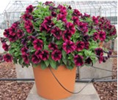 | 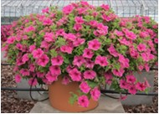 | 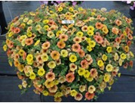
直立  1 | 直立到蔓生  2 | 蔓生  3
图B.1 植株：生长习性
性状2 植株：高度
植株高度应观测从地表到植株最高点的距离，在盛花期相对固定的时间段完成测试。
性状3 枝条：长度，见图B.2。
枝条长度应观测最长枝条从茎部到枝条最末端的距离，在盛花期相对固定的时间段完成测试。
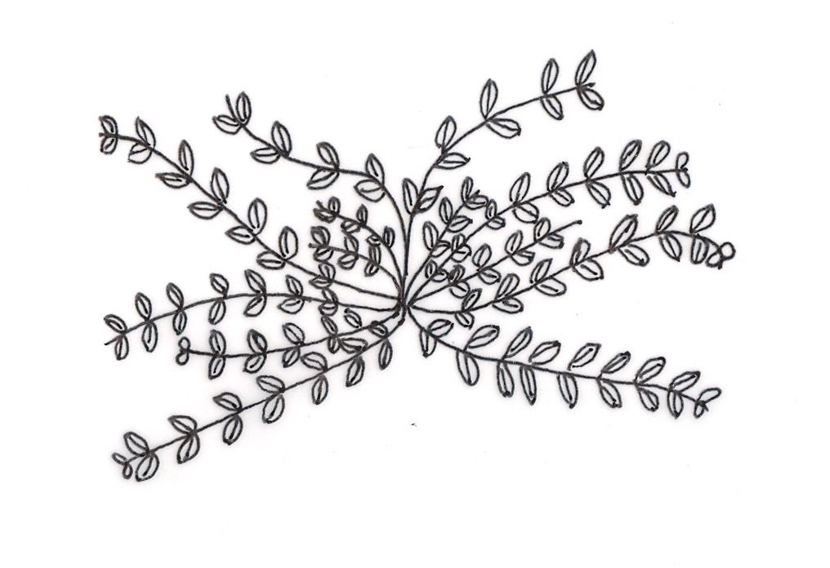

长度

图B.2 枝条：长度
性状4 叶：长度，见图B.3。
叶长度观测时包括叶柄。
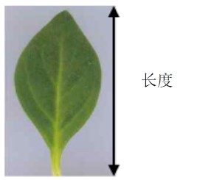
图B.3 叶：长度
性状6 叶：形状，见图B.4。
  INCLUDEPICTURE "wordml://83.png" \* MERGEFORMATINET INCLUDEPICTURE "wordml://83.png" \* MERGEFORMATINET INCLUDEPICTURE "wordml://83.png" \* MERGEFORMATINET INCLUDEPICTURE "wordml://83.png" \* MERGEFORMATINET INCLUDEPICTURE "wordml://83.png" \* MERGEFORMATINET 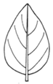
  卵圆形
  1
  INCLUDEPICTURE "wordml://84.png" \* MERGEFORMATINET INCLUDEPICTURE "wordml://84.png" \* MERGEFORMATINET INCLUDEPICTURE "wordml://84.png" \* MERGEFORMATINET INCLUDEPICTURE "wordml://84.png" \* MERGEFORMATINET INCLUDEPICTURE "wordml://84.png" \* MERGEFORMATINET 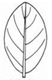
  椭圆形
  2
  INCLUDEPICTURE "wordml://85.png" \* MERGEFORMATINET INCLUDEPICTURE "wordml://85.png" \* MERGEFORMATINET INCLUDEPICTURE "wordml://85.png" \* MERGEFORMATINET INCLUDEPICTURE "wordml://85.png" \* MERGEFORMATINET INCLUDEPICTURE "wordml://85.png" \* MERGEFORMATINET 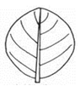
  圆形
  3
  INCLUDEPICTURE "wordml://86.png" \* MERGEFORMATINET INCLUDEPICTURE "wordml://86.png" \* MERGEFORMATINET INCLUDEPICTURE "wordml://86.png" \* MERGEFORMATINET INCLUDEPICTURE "wordml://86.png" \* MERGEFORMATINET INCLUDEPICTURE "wordml://86.png" \* MERGEFORMATINET 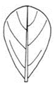
  倒卵圆形
  4
  INCLUDEPICTURE "wordml://87.png" \* MERGEFORMATINET INCLUDEPICTURE "wordml://87.png" \* MERGEFORMATINET INCLUDEPICTURE "wordml://87.png" \* MERGEFORMATINET INCLUDEPICTURE "wordml://87.png" \* MERGEFORMATINET INCLUDEPICTURE "wordml://87.png" \* MERGEFORMATINET 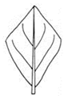
  菱形
  5

图B.4 叶：形状
性状7 叶：顶端形状，见图B.5。
  INCLUDEPICTURE "wordml://88.png" \* MERGEFORMATINET INCLUDEPICTURE "wordml://88.png" \* MERGEFORMATINET INCLUDEPICTURE "wordml://88.png" \* MERGEFORMATINET INCLUDEPICTURE "wordml://88.png" \* MERGEFORMATINET INCLUDEPICTURE "wordml://88.png" \* MERGEFORMATINET 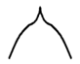
  渐尖
  1
  INCLUDEPICTURE "wordml://89.png" \* MERGEFORMATINET INCLUDEPICTURE "wordml://89.png" \* MERGEFORMATINET INCLUDEPICTURE "wordml://89.png" \* MERGEFORMATINET INCLUDEPICTURE "wordml://89.png" \* MERGEFORMATINET INCLUDEPICTURE "wordml://89.png" \* MERGEFORMATINET 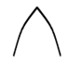
  锐尖
  2
  INCLUDEPICTURE "wordml://90.png" \* MERGEFORMATINET INCLUDEPICTURE "wordml://90.png" \* MERGEFORMATINET INCLUDEPICTURE "wordml://90.png" \* MERGEFORMATINET INCLUDEPICTURE "wordml://90.png" \* MERGEFORMATINET INCLUDEPICTURE "wordml://90.png" \* MERGEFORMATINET 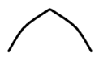
  钝尖
  3
  INCLUDEPICTURE "wordml://91.png" \* MERGEFORMATINET INCLUDEPICTURE "wordml://91.png" \* MERGEFORMATINET INCLUDEPICTURE "wordml://91.png" \* MERGEFORMATINET INCLUDEPICTURE "wordml://91.png" \* MERGEFORMATINET INCLUDEPICTURE "wordml://91.png" \* MERGEFORMATINET 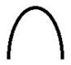
  圆
  4

图B.5 叶：顶端形状
性状8 叶：斑，见图B.6。
  INCLUDEPICTURE "wordml://92.png" \* MERGEFORMATINET INCLUDEPICTURE "wordml://92.png" \* MERGEFORMATINET INCLUDEPICTURE "wordml://92.png" \* MERGEFORMATINET INCLUDEPICTURE "wordml://92.png" \* MERGEFORMATINET INCLUDEPICTURE "wordml://92.png" \* MERGEFORMATINET 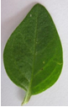
  无
  1
  INCLUDEPICTURE "wordml://93.png" \* MERGEFORMATINET INCLUDEPICTURE "wordml://93.png" \* MERGEFORMATINET INCLUDEPICTURE "wordml://93.png" \* MERGEFORMATINET INCLUDEPICTURE "wordml://93.png" \* MERGEFORMATINET INCLUDEPICTURE "wordml://93.png" \* MERGEFORMATINET 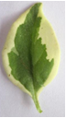
  有
  9

图B.6 叶：斑
性状10 花梗：长度，见图B.7。
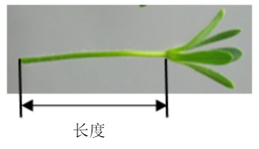
图B.7 花梗：长度
性状11 花梗：花青甙显色，见图B.8。
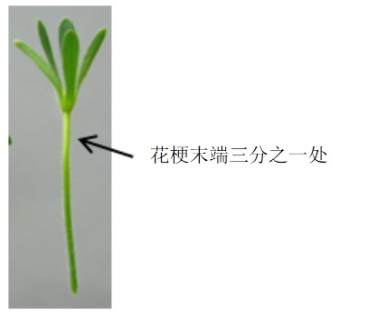
图B.8 花梗：花青甙显色
性状12 萼片：长度，见图B.9。
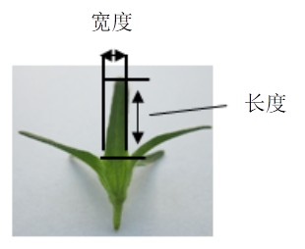
图B.9 萼片：长度
性状13 萼片：宽度，见图B.9。

性状14 花：类型，见图B.10。
重瓣花具有一轮以上的花冠裂片。
  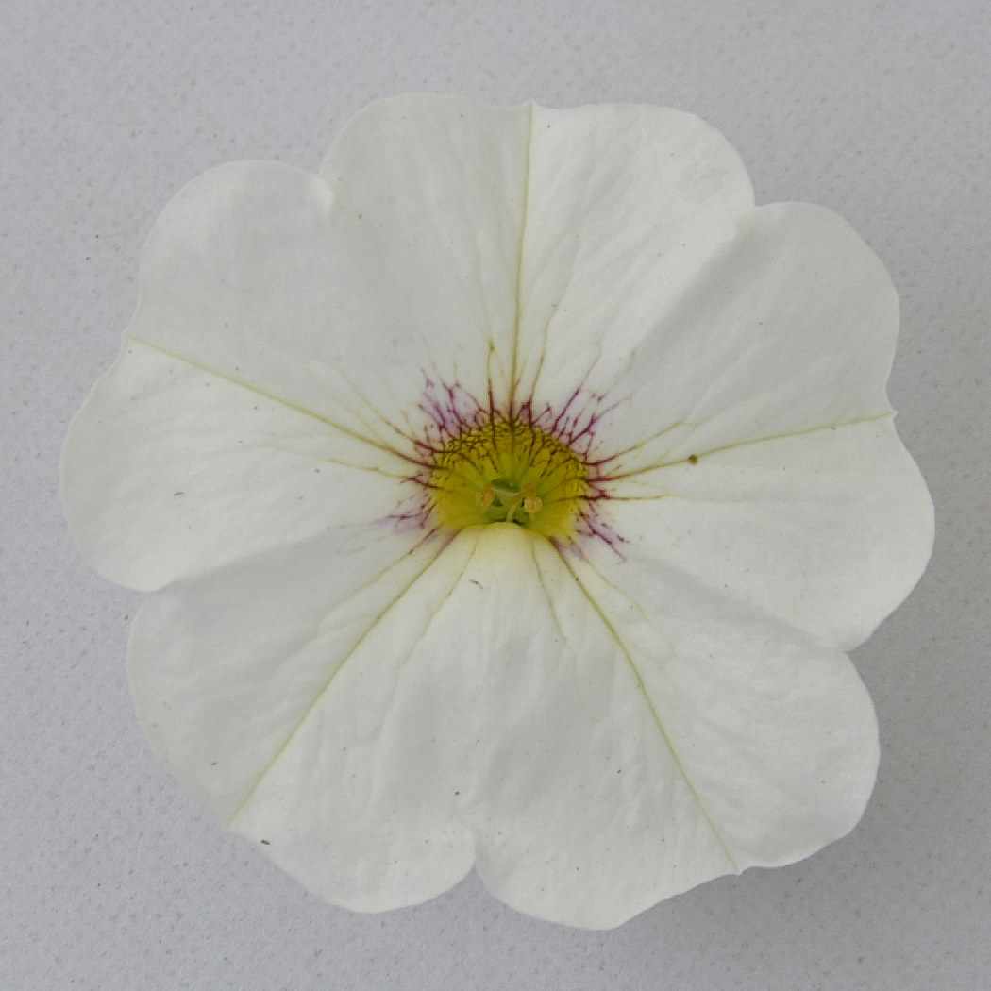
  单瓣
  1
  INCLUDEPICTURE "wordml://98.png" \* MERGEFORMATINET INCLUDEPICTURE "wordml://98.png" \* MERGEFORMATINET INCLUDEPICTURE "wordml://98.png" \* MERGEFORMATINET INCLUDEPICTURE "wordml://98.png" \* MERGEFORMATINET INCLUDEPICTURE "wordml://98.png" \* MERGEFORMATINET 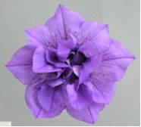
  重瓣
  2
图B.10 花：类型
性状15 仅适用于重瓣品种：花:密度，见图B.11。
  INCLUDEPICTURE "wordml://99.png" \* MERGEFORMATINET INCLUDEPICTURE "wordml://99.png" \* MERGEFORMATINET INCLUDEPICTURE "wordml://99.png" \* MERGEFORMATINET INCLUDEPICTURE "wordml://99.png" \* MERGEFORMATINET INCLUDEPICTURE "wordml://99.png" \* MERGEFORMATINET 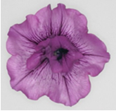
  稀
  1
  INCLUDEPICTURE "wordml://100.png" \* MERGEFORMATINET INCLUDEPICTURE "wordml://100.png" \* MERGEFORMATINET INCLUDEPICTURE "wordml://100.png" \* MERGEFORMATINET INCLUDEPICTURE "wordml://100.png" \* MERGEFORMATINET INCLUDEPICTURE "wordml://100.png" \* MERGEFORMATINET 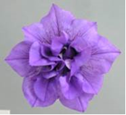
  中
  2
  INCLUDEPICTURE "wordml://101.png" \* MERGEFORMATINET INCLUDEPICTURE "wordml://101.png" \* MERGEFORMATINET INCLUDEPICTURE "wordml://101.png" \* MERGEFORMATINET INCLUDEPICTURE "wordml://101.png" \* MERGEFORMATINET INCLUDEPICTURE "wordml://101.png" \* MERGEFORMATINET 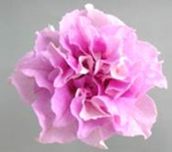
  密
  3

图B.11 仅适用于重瓣品种：花:密度
性状16 花：宽度，见图B.12。
观测花的最宽处。
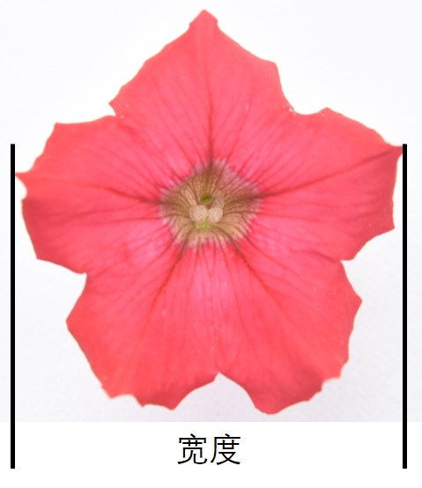
图B.12 花：宽度

性状17 花：开裂程度，见图B.13。
  INCLUDEPICTURE "wordml://103.png" \* MERGEFORMATINET INCLUDEPICTURE "wordml://103.png" \* MERGEFORMATINET INCLUDEPICTURE "wordml://103.png" \* MERGEFORMATINET INCLUDEPICTURE "wordml://103.png" \* MERGEFORMATINET INCLUDEPICTURE "wordml://103.png" \* MERGEFORMATINET 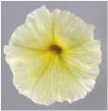
  无或极弱
  1
  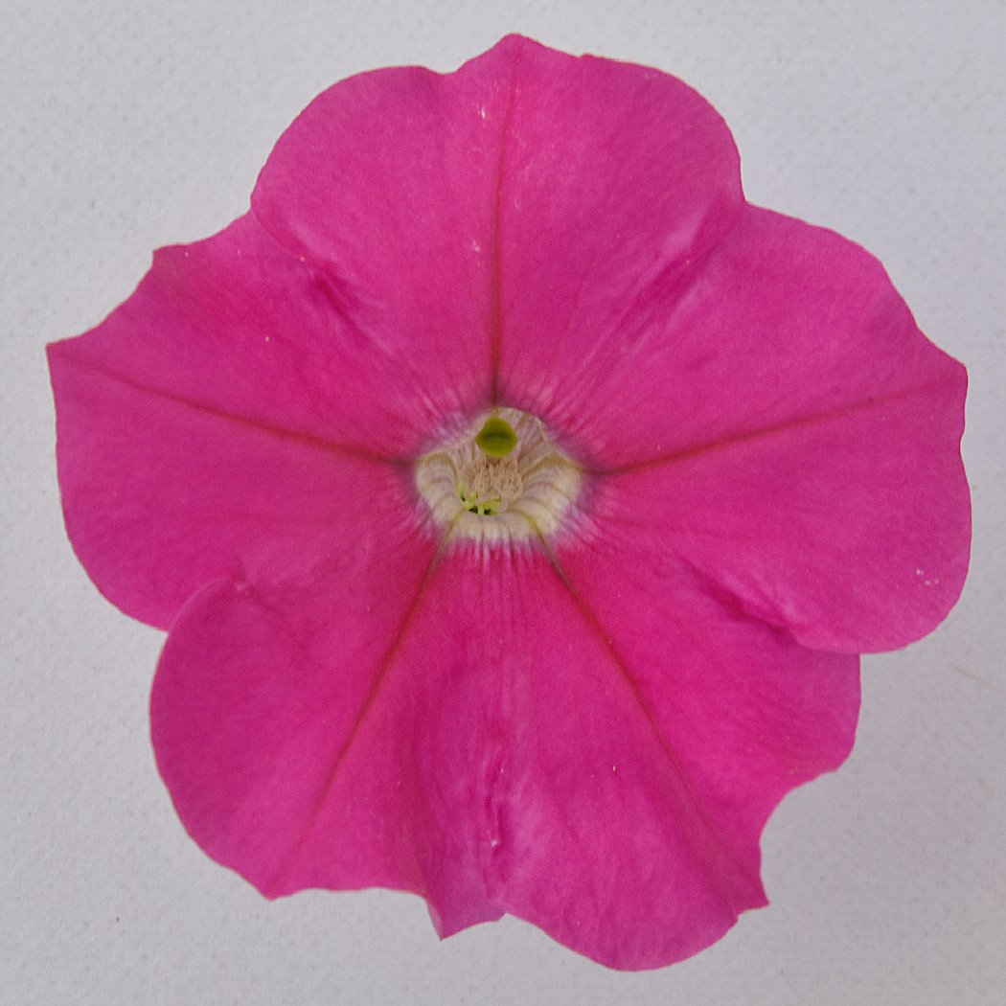
  弱
  2
  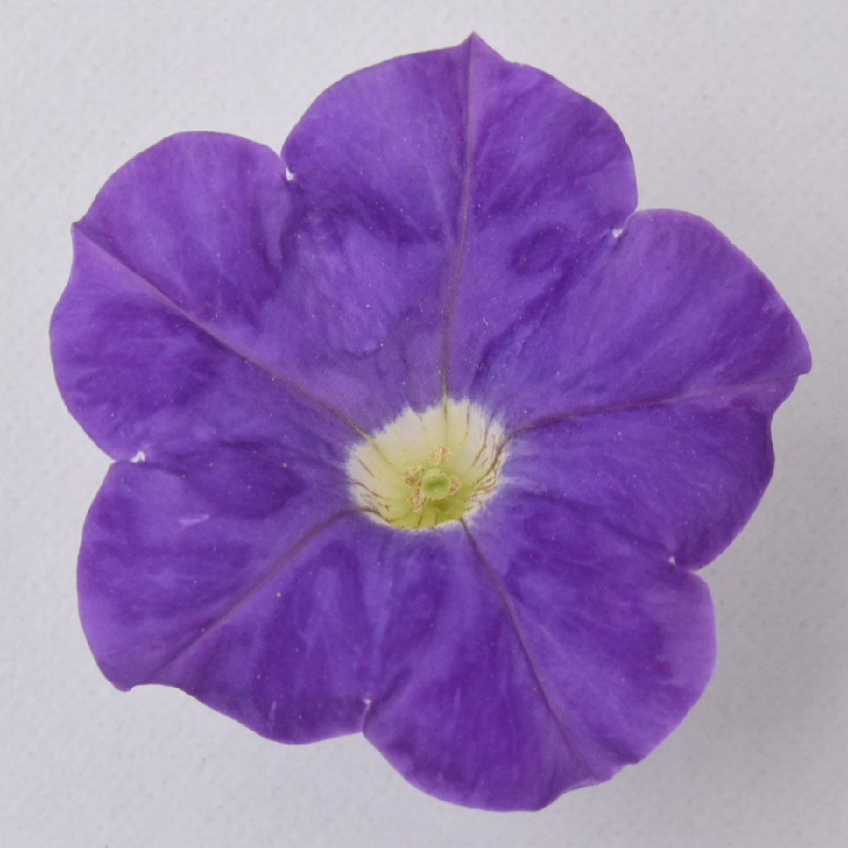
  中
  3
  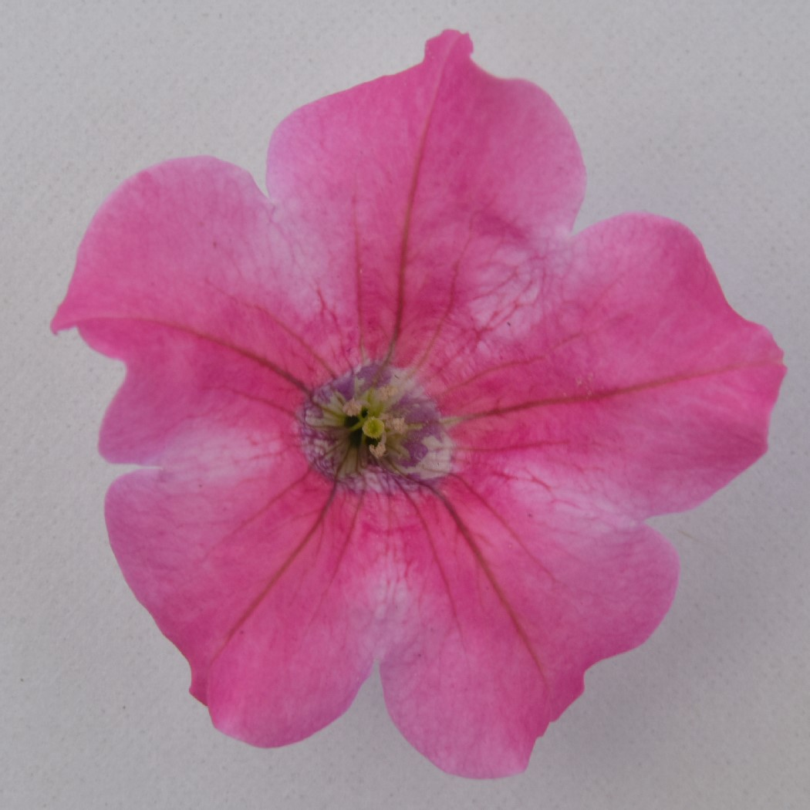
  强
  4

图B.13 花：开裂程度
性状18 花：边缘波状强度，见图B.14。
  INCLUDEPICTURE "wordml://107.png" \* MERGEFORMATINET INCLUDEPICTURE "wordml://107.png" \* MERGEFORMATINET INCLUDEPICTURE "wordml://107.png" \* MERGEFORMATINET INCLUDEPICTURE "wordml://107.png" \* MERGEFORMATINET INCLUDEPICTURE "wordml://107.png" \* MERGEFORMATINET 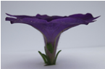
  无或极弱
  1
  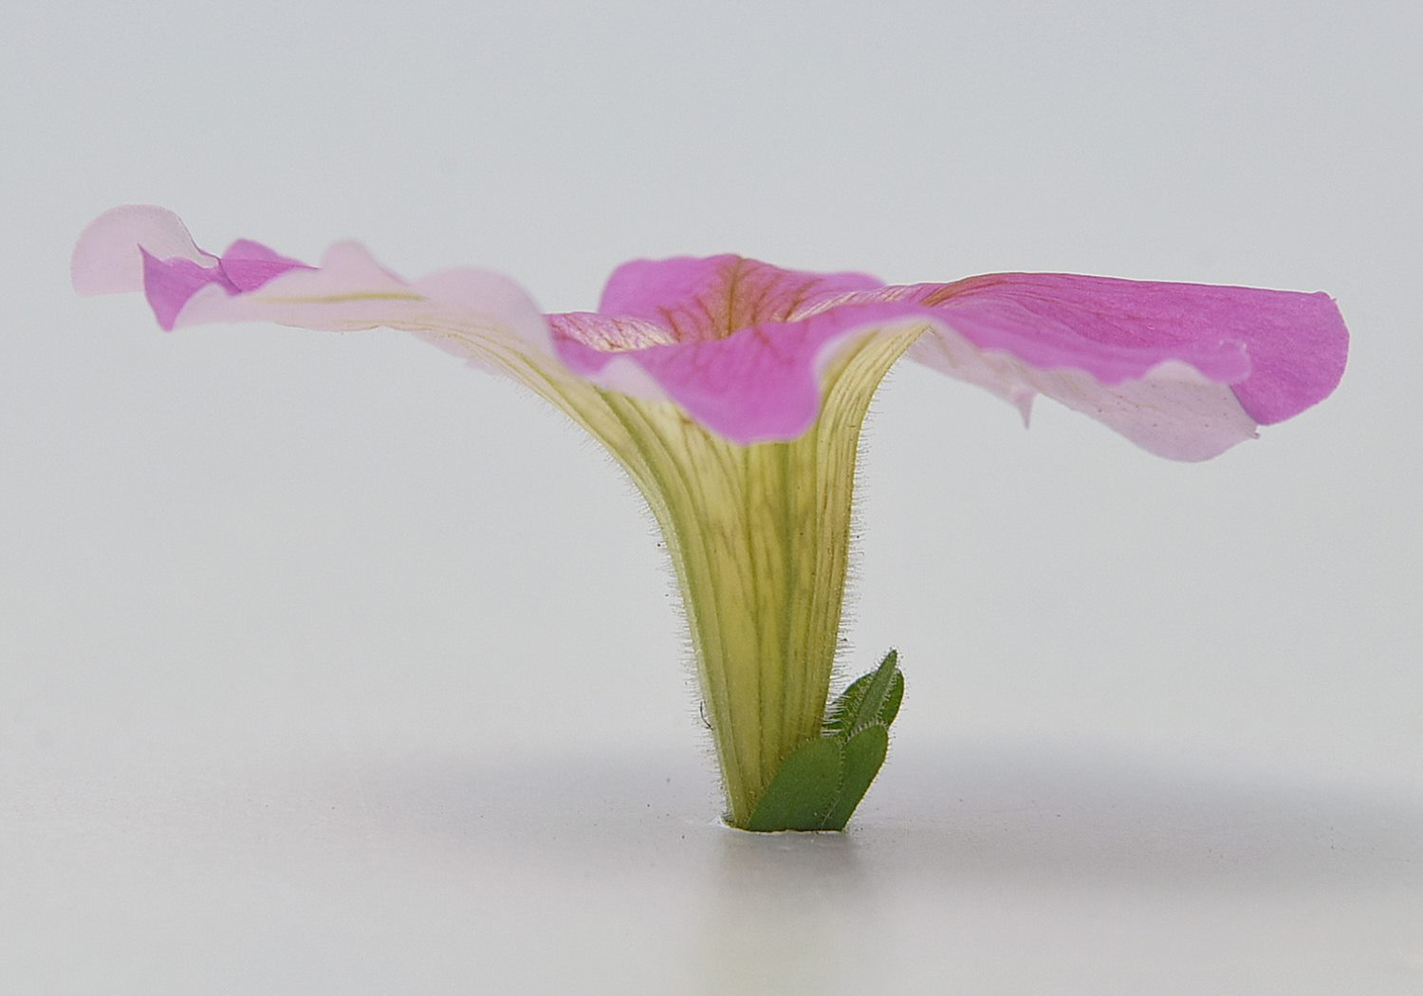
  弱
  2
  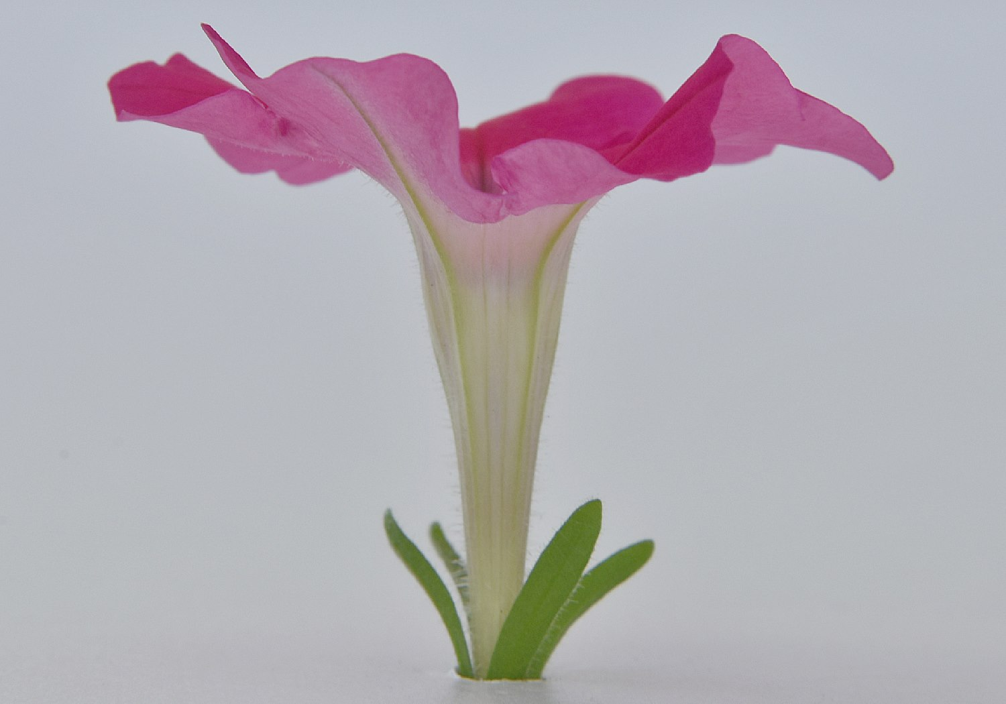
  中
  3
  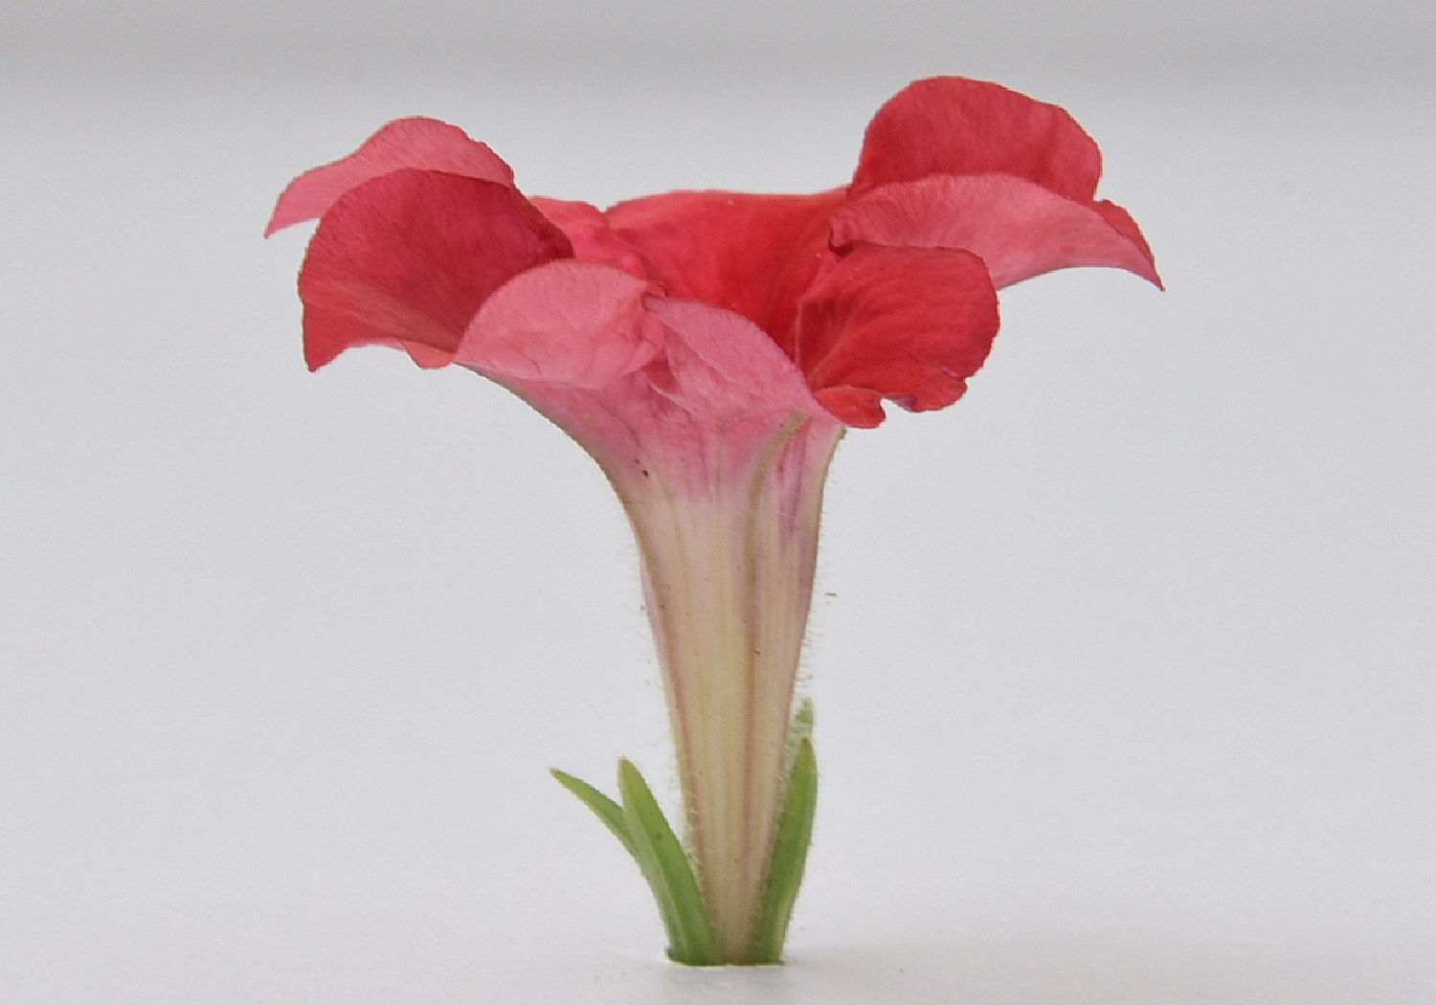
  强
  4

图B.14 花：边缘波状强度
性状19 花：脉的明显程度，见图B.15。
脉的明显程度由有差异的脉颜色对比度和脉的数量决定。
INCLUDEPICTURE "wordml://111.png" \* MERGEFORMATINET INCLUDEPICTURE "wordml://111.png" \* MERGEFORMATINET INCLUDEPICTURE "wordml://111.png" \* MERGEFORMATINET INCLUDEPICTURE "wordml://111.png" \* MERGEFORMATINET INCLUDEPICTURE "wordml://111.png" \* MERGEFORMATINET 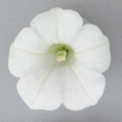 | INCLUDEPICTURE "wordml://112.png" \* MERGEFORMATINET INCLUDEPICTURE "wordml://112.png" \* MERGEFORMATINET INCLUDEPICTURE "wordml://112.png" \* MERGEFORMATINET INCLUDEPICTURE "wordml://112.png" \* MERGEFORMATINET INCLUDEPICTURE "wordml://112.png" \* MERGEFORMATINET 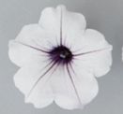 | INCLUDEPICTURE "wordml://113.png" \* MERGEFORMATINET INCLUDEPICTURE "wordml://113.png" \* MERGEFORMATINET INCLUDEPICTURE "wordml://113.png" \* MERGEFORMATINET INCLUDEPICTURE "wordml://113.png" \* MERGEFORMATINET INCLUDEPICTURE "wordml://113.png" \* MERGEFORMATINET 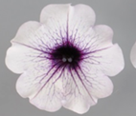 | INCLUDEPICTURE "wordml://114.png" \* MERGEFORMATINET INCLUDEPICTURE "wordml://114.png" \* MERGEFORMATINET INCLUDEPICTURE "wordml://114.png" \* MERGEFORMATINET INCLUDEPICTURE "wordml://114.png" \* MERGEFORMATINET INCLUDEPICTURE "wordml://114.png" \* MERGEFORMATINET 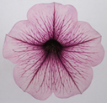 | INCLUDEPICTURE "wordml://115.png" \* MERGEFORMATINET INCLUDEPICTURE "wordml://115.png" \* MERGEFORMATINET INCLUDEPICTURE "wordml://115.png" \* MERGEFORMATINET INCLUDEPICTURE "wordml://115.png" \* MERGEFORMATINET INCLUDEPICTURE "wordml://115.png" \* MERGEFORMATINET 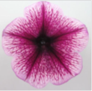
无或极弱 | 弱 | 中 | 强 | 极强
1 | 3 | 5 | 7 | 9

图B.15 花：脉的明显程度
性状20 花：脉的颜色。
只观测性状19中脉的明显程度至少为弱（代码3）的脉。
性状22 花：次色。
次色是指除脉以外具有第二大表面积的颜色。如果主色和次色面积太接近以至于不能确定哪种颜色具有最大面积时，较浅的颜色被认为是次色。如果次色和第三色面积太接近以至于不能确定哪种颜色具有最大面积时，较深的颜色被认为是次色。
性状23 花：次色分布，见图B.16。
具有两种或多种颜色花的矮牵牛品种可能会与环境条件发生强烈反应。由于花蕾发育特定时期的条件，一些花的次色面积会与同一植株的其它花不同。因此，那些颜色主次分布明显的花才需要进行次色分布的观测。

  过渡到花冠筒
  1
  INCLUDEPICTURE "wordml://117.png" \* MERGEFORMATINET INCLUDEPICTURE "wordml://117.png" \* MERGEFORMATINET INCLUDEPICTURE "wordml://117.png" \* MERGEFORMATINET INCLUDEPICTURE "wordml://117.png" \* MERGEFORMATINET INCLUDEPICTURE "wordml://117.png" \* MERGEFORMATINET 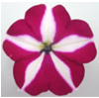
  沿花冠裂片中脉
  2
  INCLUDEPICTURE "wordml://118.png" \* MERGEFORMATINET INCLUDEPICTURE "wordml://118.png" \* MERGEFORMATINET INCLUDEPICTURE "wordml://118.png" \* MERGEFORMATINET INCLUDEPICTURE "wordml://118.png" \* MERGEFORMATINET INCLUDEPICTURE "wordml://118.png" \* MERGEFORMATINET 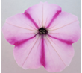
  沿花冠裂片融合部分
  3
  INCLUDEPICTURE "wordml://119.png" \* MERGEFORMATINET INCLUDEPICTURE "wordml://119.png" \* MERGEFORMATINET INCLUDEPICTURE "wordml://119.png" \* MERGEFORMATINET INCLUDEPICTURE "wordml://119.png" \* MERGEFORMATINET INCLUDEPICTURE "wordml://119.png" \* MERGEFORMATINET 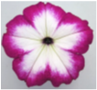
  在花冠边缘
  4
  INCLUDEPICTURE "wordml://120.png" \* MERGEFORMATINET INCLUDEPICTURE "wordml://120.png" \* MERGEFORMATINET INCLUDEPICTURE "wordml://120.png" \* MERGEFORMATINET INCLUDEPICTURE "wordml://120.png" \* MERGEFORMATINET INCLUDEPICTURE "wordml://120.png" \* MERGEFORMATINET 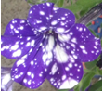
  不规则
  5
图B.16 花：次色分布
性状24 花：次色面积，见图B.17。

过渡至花冠筒 | 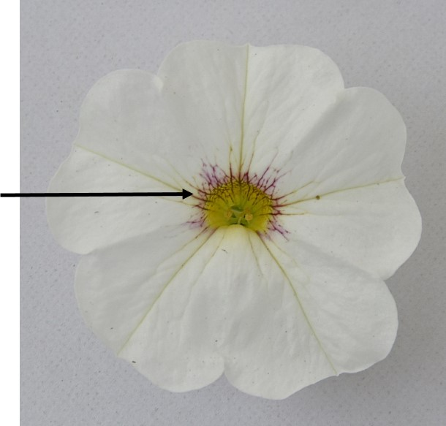 | 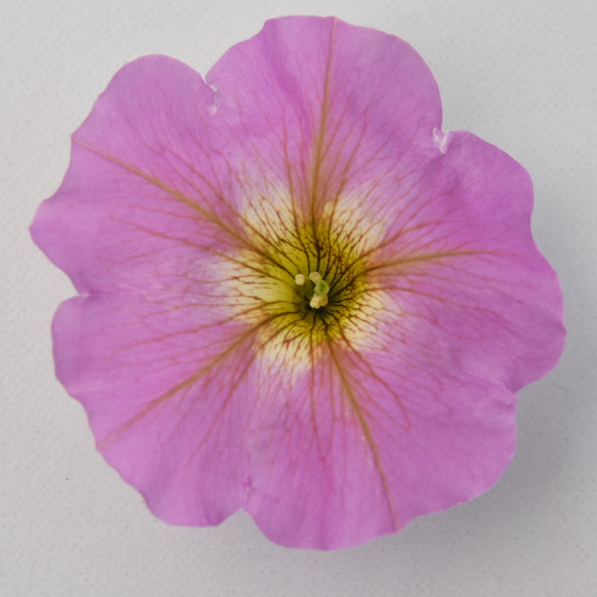 | INCLUDEPICTURE "wordml://123.png" \* MERGEFORMATINET INCLUDEPICTURE "wordml://123.png" \* MERGEFORMATINET INCLUDEPICTURE "wordml://123.png" \* MERGEFORMATINET INCLUDEPICTURE "wordml://123.png" \* MERGEFORMATINET INCLUDEPICTURE "wordml://123.png" \* MERGEFORMATINET 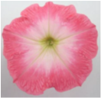
 | 小  1 | 中  2 | 大  3
沿花冠裂片中脉 | 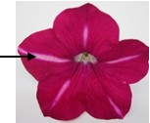 | INCLUDEPICTURE "wordml://125.png" \* MERGEFORMATINET INCLUDEPICTURE "wordml://125.png" \* MERGEFORMATINET INCLUDEPICTURE "wordml://125.png" \* MERGEFORMATINET INCLUDEPICTURE "wordml://125.png" \* MERGEFORMATINET INCLUDEPICTURE "wordml://125.png" \* MERGEFORMATINET 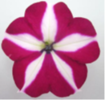 | INCLUDEPICTURE "wordml://126.png" \* MERGEFORMATINET INCLUDEPICTURE "wordml://126.png" \* MERGEFORMATINET INCLUDEPICTURE "wordml://126.png" \* MERGEFORMATINET INCLUDEPICTURE "wordml://126.png" \* MERGEFORMATINET INCLUDEPICTURE "wordml://126.png" \* MERGEFORMATINET 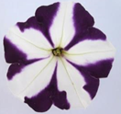
 | 小  1 | 中  2 | 大  3
沿花冠裂片融合部分 | INCLUDEPICTURE "wordml://127.png" \* MERGEFORMATINET INCLUDEPICTURE "wordml://127.png" \* MERGEFORMATINET INCLUDEPICTURE "wordml://127.png" \* MERGEFORMATINET INCLUDEPICTURE "wordml://127.png" \* MERGEFORMATINET INCLUDEPICTURE "wordml://127.png" \* MERGEFORMATINET 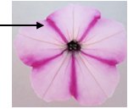 | INCLUDEPICTURE "wordml://128.png" \* MERGEFORMATINET INCLUDEPICTURE "wordml://128.png" \* MERGEFORMATINET INCLUDEPICTURE "wordml://128.png" \* MERGEFORMATINET INCLUDEPICTURE "wordml://128.png" \* MERGEFORMATINET INCLUDEPICTURE "wordml://128.png" \* MERGEFORMATINET 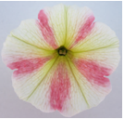 | INCLUDEPICTURE "wordml://129.png" \* MERGEFORMATINET INCLUDEPICTURE "wordml://129.png" \* MERGEFORMATINET INCLUDEPICTURE "wordml://129.png" \* MERGEFORMATINET INCLUDEPICTURE "wordml://129.png" \* MERGEFORMATINET INCLUDEPICTURE "wordml://129.png" \* MERGEFORMATINET 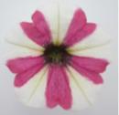
 | 小  1 | 中  2 | 大  3
在花冠边缘 | INCLUDEPICTURE "wordml://130.png" \* MERGEFORMATINET INCLUDEPICTURE "wordml://130.png" \* MERGEFORMATINET INCLUDEPICTURE "wordml://130.png" \* MERGEFORMATINET INCLUDEPICTURE "wordml://130.png" \* MERGEFORMATINET INCLUDEPICTURE "wordml://130.png" \* MERGEFORMATINET 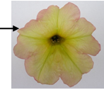 | INCLUDEPICTURE "wordml://131.png" \* MERGEFORMATINET INCLUDEPICTURE "wordml://131.png" \* MERGEFORMATINET INCLUDEPICTURE "wordml://131.png" \* MERGEFORMATINET INCLUDEPICTURE "wordml://131.png" \* MERGEFORMATINET INCLUDEPICTURE "wordml://131.png" \* MERGEFORMATINET 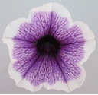 | INCLUDEPICTURE "wordml://132.png" \* MERGEFORMATINET INCLUDEPICTURE "wordml://132.png" \* MERGEFORMATINET INCLUDEPICTURE "wordml://132.png" \* MERGEFORMATINET INCLUDEPICTURE "wordml://132.png" \* MERGEFORMATINET INCLUDEPICTURE "wordml://132.png" \* MERGEFORMATINET 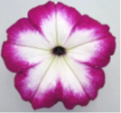
 | 小  1 | 中  2 | 大  3

图B.17 花：次色分布
性状25 植株：次色面积大小不同的花的数量，见图B.18。
观测充分发育的花。
  INCLUDEPICTURE "wordml://133.png" \* MERGEFORMATINET INCLUDEPICTURE "wordml://133.png" \* MERGEFORMATINET INCLUDEPICTURE "wordml://133.png" \* MERGEFORMATINET INCLUDEPICTURE "wordml://133.png" \* MERGEFORMATINET INCLUDEPICTURE "wordml://133.png" \* MERGEFORMATINET 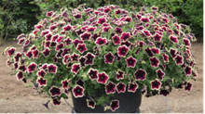
  无或少
  1
  INCLUDEPICTURE "wordml://134.png" \* MERGEFORMATINET INCLUDEPICTURE "wordml://134.png" \* MERGEFORMATINET INCLUDEPICTURE "wordml://134.png" \* MERGEFORMATINET INCLUDEPICTURE "wordml://134.png" \* MERGEFORMATINET INCLUDEPICTURE "wordml://134.png" \* MERGEFORMATINET 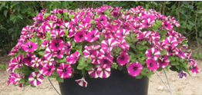
  多
  3
图B.18 植株：次色面积大小不同的花的数量
性状26 花：第三色。
第三色是除脉以外面积第三大的颜色。如果次色和第三色面积太接近以至于不能确定哪种颜色具有最大面积时，较浅的颜色被认为是第三色。
性状27 幼花：主色。
对幼花的观察应该在刚刚完全开放的花冠裂片的内侧进行。对重瓣花的品种的观察应在外部花冠裂片上进行。
性状28 老花：主色。
对老花的观察应该在刚刚开始凋谢的花冠裂片的内侧进行。对重瓣花的品种的观察应在外部花冠裂片上进行。
性状29 花冠裂片：顶端形状，见图B.19。
  INCLUDEPICTURE "wordml://135.png" \* MERGEFORMATINET INCLUDEPICTURE "wordml://135.png" \* MERGEFORMATINET INCLUDEPICTURE "wordml://135.png" \* MERGEFORMATINET INCLUDEPICTURE "wordml://135.png" \* MERGEFORMATINET INCLUDEPICTURE "wordml://135.png" \* MERGEFORMATINET 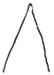
  锐尖
  1
  INCLUDEPICTURE "wordml://136.png" \* MERGEFORMATINET INCLUDEPICTURE "wordml://136.png" \* MERGEFORMATINET INCLUDEPICTURE "wordml://136.png" \* MERGEFORMATINET INCLUDEPICTURE "wordml://136.png" \* MERGEFORMATINET INCLUDEPICTURE "wordml://136.png" \* MERGEFORMATINET 
  骤尖
  2
  INCLUDEPICTURE "wordml://137.png" \* MERGEFORMATINET INCLUDEPICTURE "wordml://137.png" \* MERGEFORMATINET INCLUDEPICTURE "wordml://137.png" \* MERGEFORMATINET INCLUDEPICTURE "wordml://137.png" \* MERGEFORMATINET INCLUDEPICTURE "wordml://137.png" \* MERGEFORMATINET 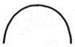
  圆形
  3
  INCLUDEPICTURE "wordml://138.png" \* MERGEFORMATINET INCLUDEPICTURE "wordml://138.png" \* MERGEFORMATINET INCLUDEPICTURE "wordml://138.png" \* MERGEFORMATINET INCLUDEPICTURE "wordml://138.png" \* MERGEFORMATINET INCLUDEPICTURE "wordml://138.png" \* MERGEFORMATINET
  平截
  4
  INCLUDEPICTURE "wordml://139.png" \* MERGEFORMATINET INCLUDEPICTURE "wordml://139.png" \* MERGEFORMATINET INCLUDEPICTURE "wordml://139.png" \* MERGEFORMATINET INCLUDEPICTURE "wordml://139.png" \* MERGEFORMATINET INCLUDEPICTURE "wordml://139.png" \* MERGEFORMATINET 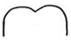
  微缺
  5

图B.19 花冠裂片：顶端形状

性状30 仅适用于单瓣品种：花冠筒：宽度，见图B.20。
  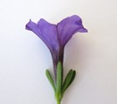
  极窄
  1
  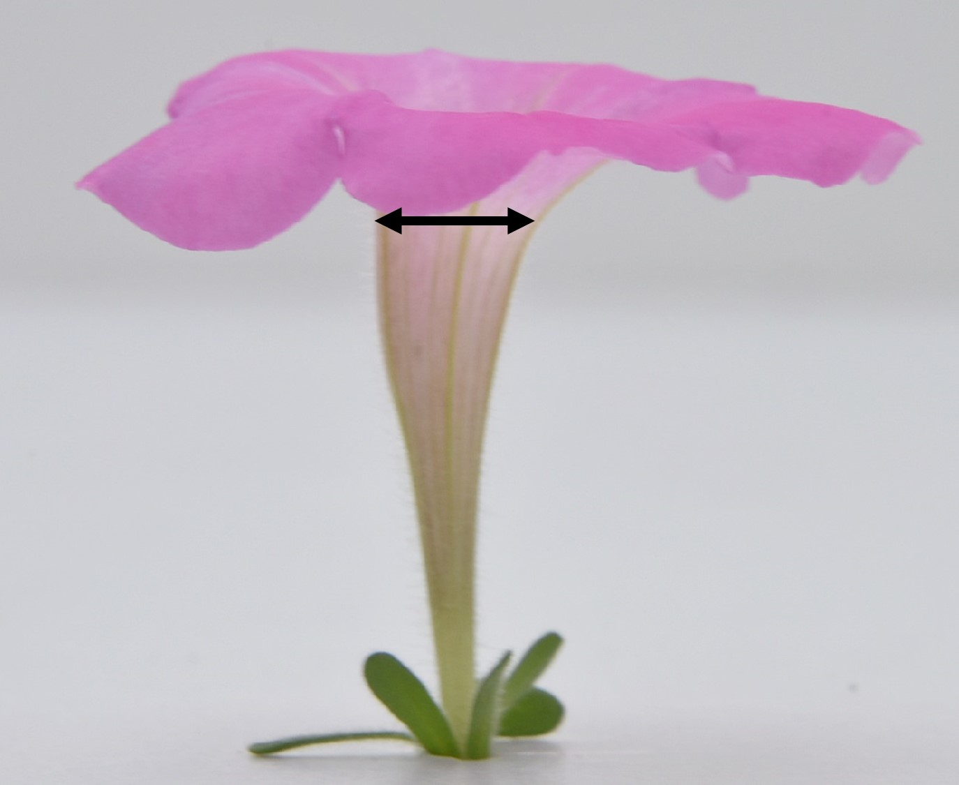
  中
  3
  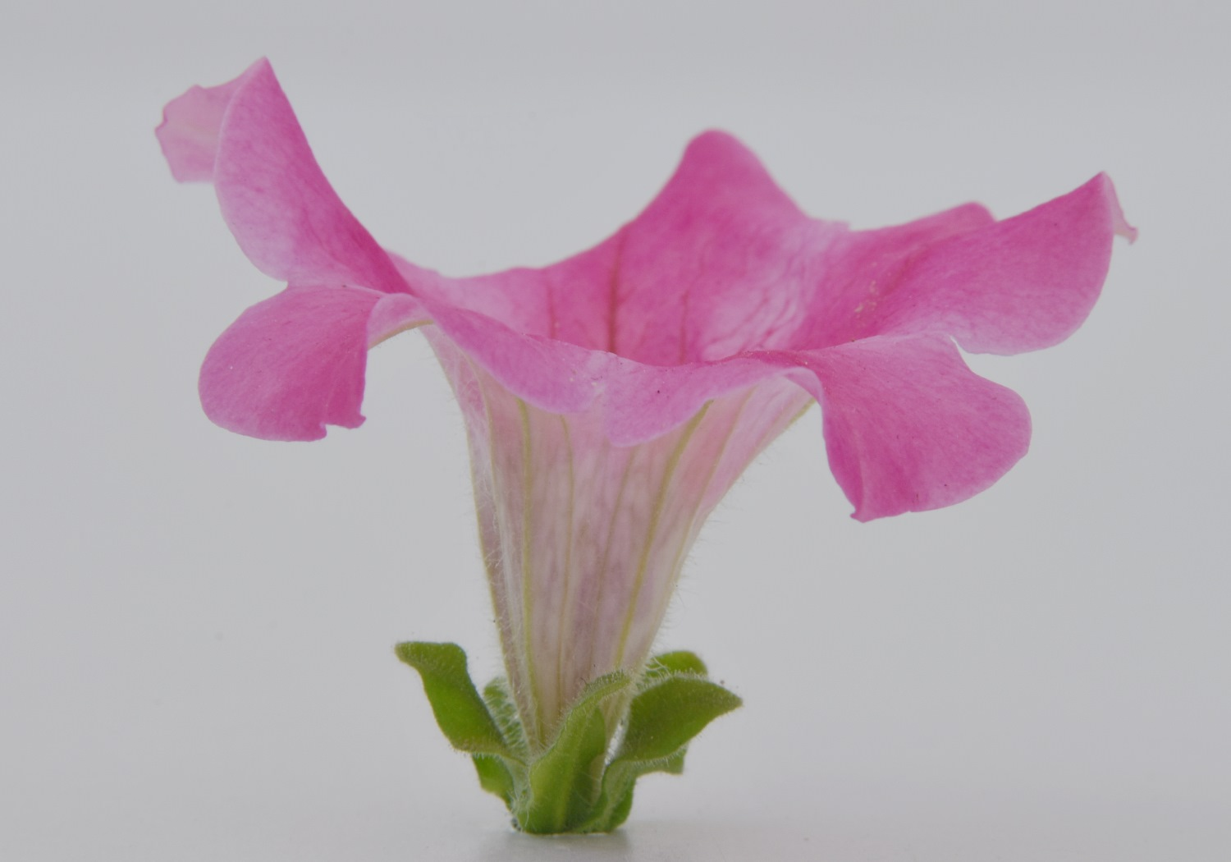
  极宽
  5

图B.20 仅适用于单瓣品种：花冠筒：宽度
性状31 花冠筒:内侧主色。
对主色的观察应该在花冠筒的中间进行。
性状32 花冠筒：内侧脉的明显程度，见图B.21。
脉的明显程度取决于颜色对比和差异大的脉的数量。
  INCLUDEPICTURE "wordml://143.png" \* MERGEFORMATINET INCLUDEPICTURE "wordml://143.png" \* MERGEFORMATINET INCLUDEPICTURE "wordml://143.png" \* MERGEFORMATINET INCLUDEPICTURE "wordml://143.png" \* MERGEFORMATINET INCLUDEPICTURE "wordml://143.png" \* MERGEFORMATINET 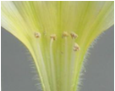
  无或极弱
  1
  INCLUDEPICTURE "wordml://144.png" \* MERGEFORMATINET INCLUDEPICTURE "wordml://144.png" \* MERGEFORMATINET INCLUDEPICTURE "wordml://144.png" \* MERGEFORMATINET INCLUDEPICTURE "wordml://144.png" \* MERGEFORMATINET INCLUDEPICTURE "wordml://144.png" \* MERGEFORMATINET 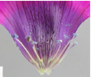
  弱
  3
  INCLUDEPICTURE "wordml://145.png" \* MERGEFORMATINET INCLUDEPICTURE "wordml://145.png" \* MERGEFORMATINET INCLUDEPICTURE "wordml://145.png" \* MERGEFORMATINET INCLUDEPICTURE "wordml://145.png" \* MERGEFORMATINET INCLUDEPICTURE "wordml://145.png" \* MERGEFORMATINET 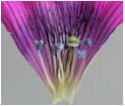
  中
  5
  INCLUDEPICTURE "wordml://146.png" \* MERGEFORMATINET INCLUDEPICTURE "wordml://146.png" \* MERGEFORMATINET INCLUDEPICTURE "wordml://146.png" \* MERGEFORMATINET INCLUDEPICTURE "wordml://146.png" \* MERGEFORMATINET INCLUDEPICTURE "wordml://146.png" \* MERGEFORMATINET 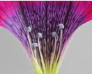
  强
  7

图B.21 花冠筒：内侧脉的明显程度
性状33 花冠筒：外侧主色，见图B.22。
INCLUDEPICTURE "wordml://147.png" \* MERGEFORMATINET INCLUDEPICTURE "wordml://147.png" \* MERGEFORMATINET INCLUDEPICTURE "wordml://147.png" \* MERGEFORMATINET INCLUDEPICTURE "wordml://147.png" \* MERGEFORMATINET INCLUDEPICTURE "wordml://147.png" \* MERGEFORMATINET 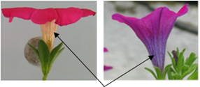
花冠筒：外侧主色

图B.22 花冠筒：外侧主色

- （规范性）
技术问卷格式
矮牵牛技术问卷
申请号：
申请日：
[由审批机关填写]
(申请人或代理机构签章)

C.1 品种暂定名称

C.2 申请测试人信息
姓名：
地址：
电话号码： |  | 传真号码： |  | 手机号码：
邮箱地址：
育种者姓名（如果与申请测试人不同）：

C.3 植物学分类（在相符的[ ] 中打√。）

C.3.1 矮牵牛属 拉丁名：Petunia Juss. [ ]

C.3.2 矮牵牛属间杂交种 拉丁名：× Petchoa J. M. H. Shaw [ ]

C.4 品种来源（在相符的[ ]中打√）

C.4.1 杂交种

C.4.1.1 双亲已知的杂交种 [ ]
（注明杂交种亲本）

C.4.1.2 部分亲本已知的杂交种 [ ]
（注明已知的杂交种亲本）

C.4.1.3 双亲未知的杂交种 [ ]

C.4.2 突变材料 [ ]
（注明突变体亲本）

C.4.3 发现和培育 [ ]
（注明何时何地发现、如何培育）

C.4.4 其他 [ ]
（注明品种的来源方式细节）

C.5 品种类型 （在相符的[ ] 中打√。）

C.5.1 种子繁殖品种
C.5.1.1 自花授粉 [ ]
C.5.1.2 其他 [ ]
（请指出具体方式）

C.5.2 无性繁殖品种
C.5.2.1 扦插 [ ]
C.5.2.2 试管苗繁殖 [ ]
C.5.2.3 其他 [ ]
（请指出具体方式）

C.5.3 其他 [ ]
（请指出具体方式）

C.6 待测品种的具有代表性彩色照片

｛品种照片粘贴处｝
(如果照片较多，可另附页提供)

C.7 品种的选育背景、育种过程和育种方法，包括系谱、培育过程和所使用的亲本或其他繁殖材料来源与名称的详细说明

C.8适于生长的区域或环境以及栽培技术的说明

C.9其它有助于辨别待测品种的信息
(如品种用途、品质抗性，请提供详细资料)

C.10 品种种植或测试是否需要特殊条件 （在相符的 [ ] 中打√。）
是[ ] 否[ ]
(如果回答是，请提供详细资料)

C.11品种繁殖材料保存是否需要特殊条件（在相符的 [ ] 中打√。）
是[ ] 否[ ]
(如果回答是，请提供详细资料)

C.12 待测品种需要指出的性状 (在合适的代码后[ ]打√，若有测量值，请填写在表 C.1 中。)

表C.1 待测品种需要指出的性状
序号 | 性 状 |  | 观测时期和方法 | 表达状态 | 代码 | 测量值
1 | *植株：生长习性  QN  (+) |  | VG | 直立 | 1 [ ]
1 |  |  | VG | 直立到蔓生 | 2 [ ]
1 |  |  | VG | 蔓生 | 3 [ ]
3 | 枝条：长度  QN  (+) |  | MS | 极短 | 1 [ ]
3 |  |  | MS | 极短到短 | 2 [ ]
3 |  |  | MS | 短 | 3 [ ]
3 |  |  | MS | 短到中 | 4 [ ]
3 |  |  | MS | 中 | 5 [ ]
3 |  |  | MS | 中到长 | 6 [ ]
3 |  |  | MS | 长 | 7 [ ]
3 |  |  | MS | 长到极长 | 8 [ ]
3 |  |  | MS | 极长 | 9 [ ]
8 | *叶：斑  QL  (a) (+) |  | VG | 无 | 1 [ ]
8 |  |  | VG | 有 | 9 [ ]
14 | *花：类型  QL  (+) |  | VG | 单瓣 | 1 [ ]
14 |  |  | VG | 重瓣 | 2 [ ]
16 | *花：宽度  QN  (c) (+) |  | MS | 极窄 | 1 [ ]
16 |  |  | MS | 极窄到窄 | 2 [ ]
16 |  |  | MS | 窄 | 3 [ ]
16 |  |  | MS | 窄到中 | 4 [ ]
16 |  |  | MS | 中 | 5 [ ]
16 |  |  | MS | 中到宽 | 6 [ ]
16 |  |  | MS | 宽 | 7 [ ]
16 |  |  | MS | 宽到极宽 | 8 [ ]
16 |  |  | MS | 极宽 | 9 [ ]
19 |  | *花：脉的明显程度  QN  (c) (+) | VG | 无或极弱 | 1 [ ]
 |  | *花：脉的明显程度  QN  (c) (+) | VG | 极弱到弱 | 2 [ ]
 |  | *花：脉的明显程度  QN  (c) (+) | VG | 弱 | 3 [ ]
 |  | *花：脉的明显程度  QN  (c) (+) | VG | 弱到中 | 4 [ ]
 |  | *花：脉的明显程度  QN  (c) (+) | VG | 中 | 5 [ ]
 |  | *花：脉的明显程度  QN  (c) (+) | VG | 中到强 | 6 [ ]
 |  | *花：脉的明显程度  QN  (c) (+) | VG | 强 | 7 [ ]
 |  | *花：脉的明显程度  QN  (c) (+) | VG | 强到极强 | 8 [ ]
 |  | *花：脉的明显程度  QN  (c) (+) | VG | 极强 | 9 [ ]

表C.1 待测品种需要指出的性状（续）
21 | *花：主色  PQ  (b) (c) | VG | 白色 | 1 [ ]
21 | *花：主色  PQ  (b) (c) | VG | 黄色 | 2 [ ]
21 | *花：主色  PQ  (b) (c) | VG | 橙红色 | 3 [ ]
21 | *花：主色  PQ  (b) (c) | VG | 红色 | 4 [ ]
21 | *花：主色  PQ  (b) (c) | VG | 蓝粉色 | 5 [ ]
21 | *花：主色  PQ  (b) (c) | VG | 紫色 | 6 [ ]
21 | *花：主色  PQ  (b) (c) | VG | 紫罗兰色 | 7 [ ]
21 | *花：主色  PQ  (b) (c) | VG | 黑色 | 8 [ ]
21 | *花：主色  PQ  (b) (c) | VG | 其他（指明） | 9 [ ]
22 | *花：次色  PQ  (b) (c) (+) | VG | 白色 | 1 [ ]
22 | *花：次色  PQ  (b) (c) (+) | VG | 绿色 | 2 [ ]
22 | *花：次色  PQ  (b) (c) (+) | VG | 黄色 | 3 [ ]
22 | *花：次色  PQ  (b) (c) (+) | VG | 红色 | 4 [ ]
22 | *花：次色  PQ  (b) (c) (+) | VG | 蓝粉色 | 5 [ ]
22 | *花：次色  PQ  (b) (c) (+) | VG | 紫色 | 6 [ ]
22 | *花：次色  PQ  (b) (c) (+) | VG | 紫罗兰色 | 7 [ ]
22 | *花：次色  PQ  (b) (c) (+) | VG | 棕色 | 8 [ ]
22 | *花：次色  PQ  (b) (c) (+) | VG | 黑色 | 9 [ ]
22 | *花：次色  PQ  (b) (c) (+) | VG | 其他（指明） | 10 [ ]

C.13待测品种与近似品种的明显差异性状表 （在自己认知范围内，请申请测试人在表C.2中列出待测品种与其最为近似品种的明显差异。）
表 C.2 待测品种与近似品种的明显差异性状表
近似品种名称 | 性状名称 | 近似品种表达状态 | 待测品种表达状态
备注：可提供其他有利于特异性（可区别性）测试的信息。

申请人员承诺：技术问卷所填写的信息真实！
签名：

